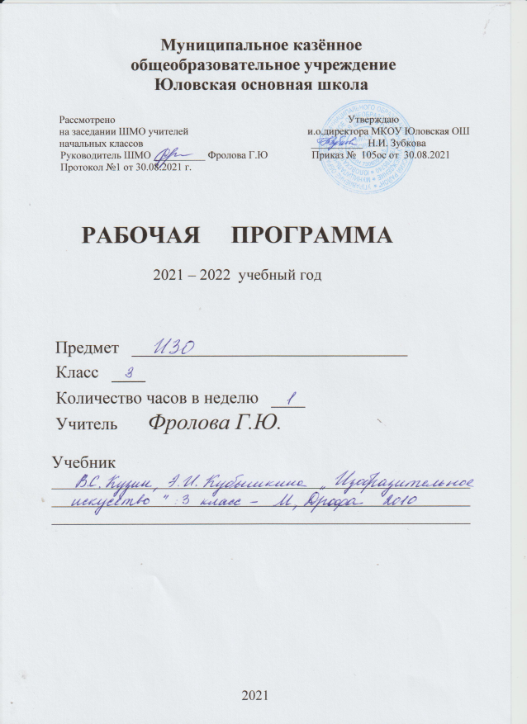
Рабочая программа составлена на основе:
- Федерального государственного образовательного стандарта начального общего образования, утвержденного приказом Министерства образования и науки Российской Федерации от 6 октября 2009 г. № 373 с изменениями.
- Основной образовательной программы начального общего образования Муниципального казенного общеобразовательного учреждения Юловская основная школа;
- Программа для 1-4 классов общеобразовательных учреждений, М, Дрофа 2012

Планируемые результаты изучения учебного предмета

В процессе изучения изобразительного искусства обучающийся достигнет следующих личностных результатов: в ценностно-эстетической сфере — эмоционально-ценностное отношение к окружающему миру (семье, Родине, природе, людям); толерантное принятие разнообразия культурных явлений; художественный вкус и способность к эстетической оценке произведений искусства и явлений окружающей жизни;
в познавательной (когнитивной) сфере – способность к художественному познанию мира, умение применять полученные знания в собственной художественно-творческой деятельности;
в трудовой сфере – навыки использования различных художественных материалов для работы в разных техниках (живопись, графика, скульптура, декоративно-прикладное искусство, художественное конструирование); стремление использовать художественные умения для создания красивых вещей или их украшения.
Метапредметные результаты освоения изобразительного искусства в начальной школе проявляются в:
- умении видеть и воспринимать проявления художественной культуры в окружающей жизни (техника, музеи, архитектура, дизайн, скульптура и др.);
- желании общаться с искусством, участвовать в обсуждении содержания и выразительных средств произведений искусства;
- активном использовании языка изобразительного искусства и различных художественных материалов для освоения содержания разных учебных предметов (литературы, окружающего мира, родного языка и др.);
- обогащении ключевых компетенций (коммуникативных, деятельностных и др.) художественно-эстетическим содержанием;
- умении организовывать самостоятельную художественно-творческую деятельность, выбирать средства для реализации художественного замысла;
- способности оценивать результаты художественно-творческой деятельности, собственной и одноклассников.
Предметные результаты освоения изобразительного искусства в начальной школе проявляются в следующем:
в познавательной сфере – понимание значения искусства в жизни человека и общества; восприятие и характеристика художественных образов, представленных в произведениях искусства; умение различать основные виды и жанры пластических искусств, характеризовать их специфику; сформированность представлений о ведущих музеях России и художественных музеях своего региона;
в ценностно-эстетической сфере – умение различать и передавать в художественно-творческой деятельности характер, эмоциональное состояние и свое отношение к природе, человеку, обществу; осознание общечеловеческих ценностей, выраженных в главных темах искусства, и отражение их в собственной художественной деятельности; умение эмоционально оценивать шедевры русского и мирового искусства (в пределах изученного); проявление устойчивого интереса к художественным традициям своего и других народов;
в коммуникативной сфере – способность высказывать суждения о художественных особенностях произведений, изображающих природу и человека в различных эмоциональных состояниях; умение обсуждать коллективные результаты художественно-творческой деятельности;
в трудовой сфере – умение использовать различные материалы и средства художественной выразительности для передачи замысла в собственной художественной деятельности; моделирование новых образов путем трансформации известных (с использованием средств изобразительного искусства и компьютерной графики).
Учащиеся по курсу «Изобразительное искусство» к концу 3 года обучения должны узнать:
- основные жанры и виды произведений изобразительного искусства;
- известные центры народных художественных ремесел России;
- основные цвета спектра в пределах акварельных красок;
- особенности работы акварельными и гуашевыми красками;
Получат возможность научиться:
- высказывать простейшие суждения о картинах и предметах декоративно-прикладного искусства;
- верно и выразительно передавать в рисунке простейшую форму, основные пропорции, общее строение и цвет предметов;
- правильно разводить и смешивать акварельные и гуашевые краски, ровно закрывая ими нужную часть рисунка;
- определять величину и расположение изображения в зависимости от размеров листа бумаги;
- передавать в рисунках на темы и иллюстрациях смысловую связь элементов композиции, отражать в иллюстрациях смысловую связь элементов композиции, отражать в иллюстрациях основное содержание литературного произведения;
- передавать в тематических рисунках пространственные отношения;
- выполнять узоры в полосе, квадрате, круге из декоративно-обобщённых форм растительного мира и геометрических форм;
- лепить простейшие объекты действительности, животных с натуры, фигурки народных игрушек;
- составлять простейшие аппликационные композиции;
Использовать приобретенные знания и умения в практической деятельности и повседневной жизни для:
- самостоятельной творческой деятельности;
- обогащения опыта восприятия произведений изобразительного искусства;
- оценки произведений искусства (выражения собственного мнения) при посещении выставок, музеев изобразительного искусства, народного творчества и др.;
- овладения практическими навыками выразительного использования линии и штриха, пятна, цвета, формы, пространства в процессе создания композиций.

Содержание учебного предмета
Раздел 1. Волшебный мир, наполненный чудесами
Древние корни народного искусства. Традиции народного искусства Из чего родилась сказка. Язык сказочных символов. Символика цвета.
Художественная деятельность. Сделать композицию на тонированной бумаге в манере наскальной живописи (уголь, санги- на, мел или тушь, перо). Изобразить эпизоды из жизни племен древних рыболовов и охотников.
Раздел 2. Сказочные темы и сюжеты в изобразительном искусстве
Богатырская тема в изобразительном искусстве России.. Сказочные мотивы в изобразительном искусстве. Сказочная птица.
Художественная деятельность. Изобразить сказочную птицу или зверя, в которых могли бы превратиться герой или героиня сказки (графические техники).
Раздел 3. Сказочные образы
Художники-сказочники. Образ героя. Использование в искусстве приема комбинирования целого из разных деталей. Соединение элементов различных животных, птиц, растений. Художественная деятельность. Рассмотреть изображения реальных зверей, птиц, растений, насекомых и создать фантастический образ.
Образ главного героя сказки.. Образ Героя – защитника Отечества в искусстве
Художественная деятельность. Создать образ героя – реального защитника Родины (гуашь или пластилин).
Роль одежды в характеристике женского образа: головной убор (кокошник или платок), сарафан, рубаха.
Художественная деятельность. Создать образ героини русской народной сказки, постараться передать основные качества, соответствующие идеальному женскому образу
Раздел 4. Реальность и фантазия
Образы отрицательных персонажей. Борьба двух главных противников, противоположных по духу, внешнему виду и целям, – основа любого сказочного сюжета. Цвет и характер линии в создании образа.
Художественная деятельность. Создать образ отрицательной героини сказки. Образы фантастических чудовищ в резьбе, украшающей избы и храмы. Деревянная резьба. Каменная резьба Украшение цветными изразцами печей, фасадов каменных храмов и палат. Знакомство со способами изготовления изразца.
Образ дороги в сказке и дорога в жизни. Дорога как символ жизненного пути. Использование правил перспективы при изображении дороги. Линия горизонта.
Художественная деятельность. Выполни в тетради упражнения на построение перспективы дороги. Образы сказочного дерева. Способы изображения деревьев и их особенности. Художественная деятельность. Нарисовать древо и придать ему выразительные черты сказочного персонажа. Образы деревьев, которые могут расти в заколдованном лесу.
Образ жилища в сказке и в жизни. Изба – русское крестьянское жилище. Элементы конструкции и декора избы. Украшение богатых теремов и царских хором. Образы сказок в разных видах народного искусства: в декоре домов, орнаментах вышивки, резьбе и росписи предметов быта.
Художественная деятельность. Нарисовать наличник окна
Раздел 5. Образы сказочных атрибутов .
Роль предметов, наделенных в сказках волшебной силой.
Художественная деятельность. Разработать эскиз рамки зеркала для какого-нибудь сказочного персонажа.
Куколка Кукла в сказочных сюжетах, древних обрядах и обрядовых играх.
Художественная деятельность. Создать образ куклы, а затем объединить всех кукол в единую солнечную композицию.
Яблоки и яблоня. Особое отношение на Руси к яблонеТайна сказочных яблонь.
Художественная деятельность. Выполнить натюрморт с яблоками.
Перо Жар-птицы Жар-птица – символ бессмертия.
Художественная деятельность. 1. Сделать зарисовки перьев разных птиц. 2. Сделать зарисовки ветвей или цветов и придать им образ пера Жар-птицы (тонированная бумага, уголь, мел, сангина). 3. Создать из нарисованных ветвей и цветов образ пера Жар-птицы. Особое внимание обратить на пластичность формы
Раздел 6. Скоро сказка сказывается, да не скоро дело делается…
Изображение праздника и его атрибутов в искусстве. Самовар, ковши, братины, чаши, туеса, крынки. Посуда на крестьянском столе – деревянная, глиняная, медная.
Художественная деятельность. Сделать зарисовки предметов крестьянского быта, украсить их символическими узорами. Написать гуашью натюрморт, поставленный учителем.
Народный праздник. Композиции на тему народных гуляний.
Художественная деятельность. Выполнить коллективную работу на тему народного праздника.

Тематическое планирование

№п/п | Тема | Кол-во часов
1 | Волшебный мир, наполненный чудесами | 6
2 | Сказочные темы и сюжеты в изобразительном искусстве | 2
3 | Сказочные образы | 5
4 | Реальность и фантазия | 11
5 | Образы сказочных атрибутов | 7
6 | Скоро сказка сказывается, да не скоро дело делается… | 3
Итого |  | 34

